Ф.И. участника_____________________________Школа,класс_____________________________

ТЕХНИЧЕСКАЯ ОЛИМПИАДА (5-6 КЛАССЫ)

Задание № 1 «Эрудит»
Подумайте и ответьте:
- В прошлом году в школьной математической олимпиаде участвовали 58 пятиклассников. Сумма их возрастов составляла 641 год. Чему будет равна сумма их возрастов ровно через два года?
- Выразить число 100 шестью одинаковыми цифрами, используя для этого только знаки арифметических действий и скобки.
- У каждого марсианина по три руки. Могут ли 13 марсиан взяться за руки так, чтобы не осталось свободных рук?
- (Из жизни М.В.Ломоносова) Михайло тратил одну денежку на хлеб и квас. Когда цены выросли на 20%, на ту же денежку он приобретал полхлеба и квас. Хватит ли той же денежки хотя бы на квас, если цены еще раз вырастут на 20%?
- Парусник отправляется в плавание в понедельник в полдень. Плавание будет продолжаться 100 часов. Назовите день и час его возвращения в порт.
- В стране Уникумов светит три Солнца. Поэтому каждый предмет, в том числе каждый Уникум, отбрасывает три тени. Во время общего собрания всех жителей страны, оказалось, что на каждого Уникума, кроме президента страны, падает ровно одна тень от другого жителя этой страны. Остальные тени, в том числе тени президента, падали на центральную площадь. На президента ни одна тень не падала. Общее число теней, падающих на центральную площадь, равнялось 2017. Сколько жителей в стране Уникумов?
- Однажды в вагоне Таня стала зашифровывать слова, заменяя буквы их номерами в алфавите. Когда она зашифровала пункты прибытия и отправления поезда, то с удивлением обнаружила, что они записываются лишь с помощью лишь двух цифр 211221-21221
Откуда и куда идет поезд?

Задание № 2 «Практикум»
- Два всадника едут навстречу друг другу: один со скоростью 12 км/ч, а другой - на 3 км больше. На каком расстоянии они будут через 2 часа после встречи?
- Геологи нашли 7 камней, массы которых равны 1 кг, 2 кг, 3 кг, 4 кг, 5 кг, 6 кг, 7 кг. Эти камни разложили в 4 рюкзака так, что в каждом рюкзаке масса была одинаковой. Как они это сделали?
- Когда в Калининграде 8 часов, в Липецке – 9 часов. Когда в Липецке 10 часов, в Якутске – 16.
Какое время в Калининграде, когда в Якутске 12 часов?
- Какова масса рыбы, если масса ее головы и туловища вместе 10 кг, туловища и хвоста – 8 кг, а головы и хвоста – 6 кг?

№ 4 «Конструкторская смекалка»

- Вася составляет очередной ребус. Чтобы закончить работу, он хочет подобрать такие значения букв, чтобы число ПАНОРАМА разделилось нацело на число ПАНАМА. Удастся ли ему это сделать? (В ребусе одинаковые буквы должны обозначать одинаковые цифры, разные буквы — разные цифры.)
- Гравировщик делает таблички с буквами. Одинаковые буквы он гравирует за одинаковое время, разные — возможно, за разное. На две таблички «ДОМ МОДЫ» и «ВХОД» вместе он потратил 50 минут, а одну табличку «В ДЫМОХОД» сделал за 35 минут. За какое время он сделает табличку «ВЫХОД»?
- На рисунке изображена схема дорог между домами 5 ребят. От Аси до Гали кратчайшее расстояние по дорогам 12 км, от Гали до Бори – 10 км, От Аси до Бори – 8 км, от Даши до Гали – 16 км, от Васи до Гали – 17 км. Сколько километров составляет кратчайшее расстояние по дорогам от Даши до Васи?
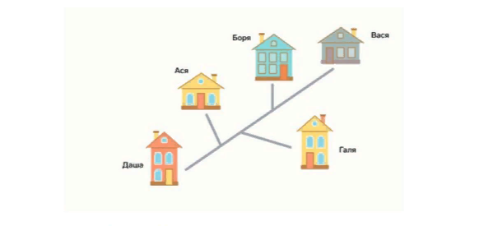
Задание № 5. «Творческое задание»
Разгадай ребус.

